SLM753模块TP说明_V1.0

受控文件名称 | SLM753模块TP说明
受控版本号 | V1.0
发布机构 | 美格智能技术股份有限公司
发布日期 | 2015年3月28日

1．TP简介
触摸屏（touch screen）又称为“触控屏”、“触控面板”，是一种可接收触头等输入讯号的感应式液晶显示装置，当接触了屏幕上的图形按钮时，屏幕上的触觉反馈系统可根据预先编程的程式驱动各种连结装置，可用以取代机械式的按钮面板，并借由液晶显示画面制造出生动的影音效果。触摸屏作为一种最新的电脑输入设备，它是目前最简单、方便、自然的一种人机交互方式。它赋予了多媒体以崭新的面貌，是极富吸引力的全新多媒体交互设备。主要应用于公共信息的查询、领导办公、工业控制、军事指挥、电子游戏、点歌点菜、多媒体教学、房地产预售等。

2．总体架构

2.1. 硬件部分
架构图如下：
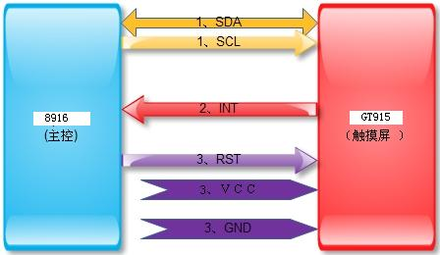
1）、I2C部分，初始化gt915的数据和传回主控制的坐标位置信息就是通过I2C这条线传输的；
2）、INT，当gt915初触摸时，会发出中断通知主控接收信息（坐标数据）；
3）、gt915电源（VCC）、复位（RST）这一部分，不同芯片有所不同，可以根据触摸屏芯片来配置；

2.2. 软件部分
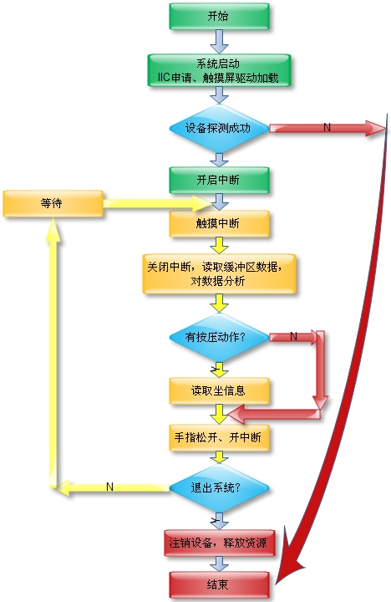

3. 电容屏的主要参数

3.1 I2C
（1）、clk 100KHz或400KHz
（2）、触摸屏工作在从模式

3.2推荐工作条件(环境温度为 25°C,VDD=3.3V)

4. TP配置说明
（1）、TP基本信息配置文件路径为：
LNX.LA.3.7.2.1-02010-8x16.0/kernel/arch/arm/boot/dts/qcom/msm8916-qrd-skui.dts配置项说明如下：

i2c@78b9000 {/* BLSP1 QUP5 */
goodix@5d {
compatible = "goodix,gt9xx";//与驱动of_device_id匹配
reg = <0x5d>;//i2c设备地址，不经移位的原始7位地址
interrupt-parent = <&msm_gpio>;
interrupts = <13 0x00>;//中断脚
reset-gpios = <&msm_gpio 12 0x00>;//reset脚配置
interrupt-gpios = <&msm_gpio 13 0x00>;//中断脚配置
vdd-supply = <&pm8916_l17>;//L17电源，vdd
vcc-i2c-supply = <&pm8916_l6>;// L6供电，vcc
goodix,button-map = <139 102 158>;//TP三个按键
goodix,panel-coords = <0 0 720 1200>;//坐标参数
goodix,display-coords = <0 0 720 1080>;
goodix,product-id = "915";
goodix,num_max_touches = <5>;
goodix,soft_rst_dly = <20>;
goodix,fw_name = "gtp_fw.bin";
goodix,fw-vkey-support;
goodix,i2c-pull-up;
goodix,no-force-update; pinctrl-names=pmx_ts_active","pmx_ts_suspend","pmx_ts_release";
pinctrl-0 = <&ts_int_active &ts_reset_active>;//主要用于休眠唤醒，具体实现查看pinctrl配置
pinctrl-1 = <&ts_int_suspend &ts_reset_suspend>;//主要用于休眠唤醒，具体实现查看pinctrl配置
pinctrl-2 = <&ts_release>;//主要用于卸载，
具体实现查看pinctrl配置
};
};
注：配置是需要注意TP到底接在那个i2c上面，TP接在i2c_5上面，i2c_5对应的地址为0x78b9000（i2c对应的详细地址，见i2c文档），我们就配置在i2c_0下面，否则无法与sensor通信，如下图所示:
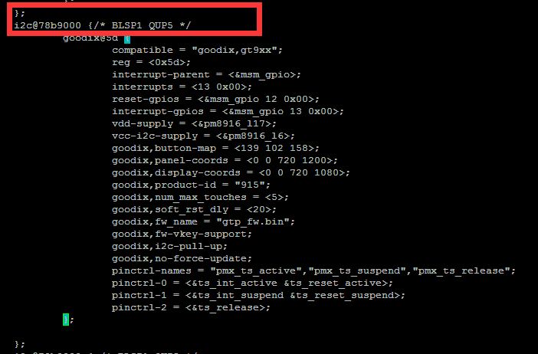

（2）、pinctrl配置信息
主要用于配置以及操作TP引脚的状态，配置文件路径：
LNX.LA.3.7.2.1-02010-8x16.0/kernel/arch/arm/boot/dts/qcom/msm8916-pinctrl.dtsi
配置项说明：

pmx_ts_int_active { qcom,pins = <&gp 13>;
qcom,pin-func = <0>;
qcom,num-grp-pins = <1>;
label = "pmx_ts_int_active";
ts_int_active: ts_int_active {
drive-strength = <16>;
bias-pull-up;};
};
pmx_ts_int_suspend {
qcom,pins = <&gp 13>;
qcom,pin-func = <0>;
qcom,num-grp-pins = <1>;
label = "pmx_ts_int_suspend";
ts_int_suspend: ts_int_suspend {
drive-strength = <2>;
bias-pull-down;};
};
pmx_ts_reset_active {
qcom,pins = <&gp 12>;
qcom,pin-func = <0>;
qcom,num-grp-pins = <1>;
label = "pmx_ts_reset_active";
ts_reset_active: ts_reset_active {
drive-strength = <16>;
bias-pull-up;};
};
pmx_ts_reset_suspend {
qcom,pins = <&gp 12>;
qcom,pin-func = <0>;
qcom,num-grp-pins = <1>;
label = "pmx_ts_reset_suspend";
ts_reset_suspend: ts_reset_suspend {
drive-strength = <2>;
bias-pull-down;};
};
pmx_ts_release {
qcom,pins = <&gp 13>, <&gp 12>;
qcom,num-grp-pins = <2>;
label = "pmx_ts_release";
ts_release: ts_release {
drive-strength = <2>;
bias-pull-down;};
};

5. 使能TP工作
1）、电源
3.3V的电源是一直有的，这个硬件上给就行了
2）、pinctrl配置，保证可以控制reset和int引脚
在LNX.LA.3.7.2.1-02010-8x16.0/kernel/drivers/input/touchscreen/gt9xx/gt915.c文件中：
static int goodix_ts_pinctrl_init(struct goodix_ts_data *ts)
{
int retval;

/* Get pinctrl if target uses pinctrl */
ts->ts_pinctrl = devm_pinctrl_get(&(ts->client->dev));
if (IS_ERR_OR_NULL(ts->ts_pinctrl)) {
retval = PTR_ERR(ts->ts_pinctrl);
dev_dbg(&ts->client->dev,
"Target does not use pinctrl %d\n", retval);
goto err_pinctrl_get;
}
ts->pinctrl_state_active
= pinctrl_lookup_state(ts->ts_pinctrl,
PINCTRL_STATE_ACTIVE);
if (IS_ERR_OR_NULL(ts->pinctrl_state_active)) {
retval = PTR_ERR(ts->pinctrl_state_active);
dev_err(&ts->client->dev,
"Can not lookup %s pinstate %d\n",
PINCTRL_STATE_ACTIVE, retval);
goto err_pinctrl_lookup;
}
ts->pinctrl_state_suspend
= pinctrl_lookup_state(ts->ts_pinctrl,
PINCTRL_STATE_SUSPEND);
if (IS_ERR_OR_NULL(ts->pinctrl_state_suspend)) {
retval = PTR_ERR(ts->pinctrl_state_suspend);
dev_err(&ts->client->dev,
"Can not lookup %s pinstate %d\n",
PINCTRL_STATE_SUSPEND, retval);
goto err_pinctrl_lookup;
}
ts->pinctrl_state_release
= pinctrl_lookup_state(ts->ts_pinctrl,
PINCTRL_STATE_RELEASE);
if (IS_ERR_OR_NULL(ts->pinctrl_state_release)) {
retval = PTR_ERR(ts->pinctrl_state_release);
dev_dbg(&ts->client->dev,
"Can not lookup %s pinstate %d\n",
PINCTRL_STATE_RELEASE, retval);
}
return 0;

err_pinctrl_lookup:
devm_pinctrl_put(ts->ts_pinctrl);
err_pinctrl_get:
ts->ts_pinctrl = NULL;
return retval;
}
3）、复位（RST脚），gt915工作时要高电平
在LNX.LA.3.7.2.1-02010-8x16.0/kernel/drivers/input/touchscreen/gt9xx/gt915.c文件中：
void gtp_reset_guitar(struct goodix_ts_data *ts, int ms)
{
/* This reset sequence will selcet I2C slave address */
gpio_direction_output(ts->pdata->reset_gpio, 0);
msleep(ms);

if (ts->client->addr == GTP_I2C_ADDRESS_HIGH)
gpio_direction_output(ts->pdata->irq_gpio, 1);
else
gpio_direction_output(ts->pdata->irq_gpio, 0);

usleep(RESET_DELAY_T3_US);
gpio_direction_output(ts->pdata->reset_gpio, 1);
msleep(RESET_DELAY_T4);

gpio_direction_input(ts->pdata->reset_gpio);

gtp_int_sync(ts, 50);

#if GTP_ESD_PROTECT
gtp_init_ext_watchdog(ts->client);
#endif
}
4）、中断配置
在LNX.LA.3.7.2.1-02010-8x16.0/kernel/drivers/input/touchscreen/gt9xx/gt915.c文件中：
ret = gtp_request_irq(ts);
上面四部完成了触摸屏工作的最基本配置，保证IIC、上电、INT正常，触摸屏就可以工作。

5. 快速验证
1.驱动代码里面找到TP在input系统下面注册的名字，代码如下图所示：
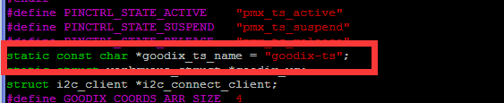
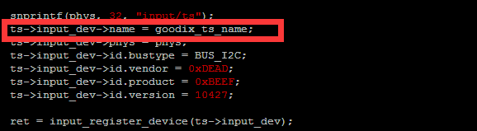
通过代码我们可以知道name被设置为goodix-ts。

2．/dev/input目录下的事件都是在驱动中调用input_register_device，每个event将上报指定的事件，如G-Sensor、触摸屏、Mouse、按键等。cat /proc/bus/input/devices，找到TP对应的event，通过第一步骤找到在input系统设置的名字为goodix-ts，通过找到googid-ts找到TP对应的event0，如下图所示：
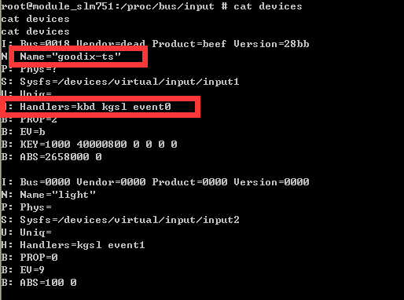
我们通过Name来判断那个是TP对应哪个event。Name是我们在代码里面设置，name被设置成goodix-ts，所以TP对应input系统中event0节点，代码如下：
static const char *goodix_ts_name = "goodix-ts";
ts->input_dev->name = goodix_ts_name;
ts->input_dev->phys = phys;
ts->input_dev->id.bustype = BUS_I2C;
ts->input_dev->id.vendor = 0xDEAD;
ts->input_dev->id.product = 0xBEEF;
ts->input_dev->id.version = 10427;
ret = input_register_device(ts->input_dev);

3.cat /dev/input/event0 ，然后点击TP，我就会发现有大量的数据上来，如下图所示：
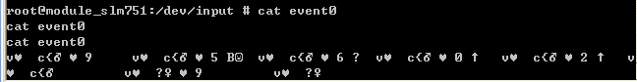
通过此步骤就可以判定TP是否正常工作，如果没数据说明没工作，有数据说明工作了。

